2018－2019学年怀远褚集中学九年级(上)期末物理试卷
(时间：70分钟 总分：90分)
题号 | 一 | 二 | 三 | 四 | 总分 | 合分人 | 复分人
得分
一、填空题(每空2分，共28分)
1．夏天，我们常常将饮料和冰块放在一起，制作“冰镇饮料”．这是因为饮料和冰块的__温度__不同，两者之间发生了__热传递__．
2．如图是汽车油量表的工作原理图，当汽油液面下降时，电流表的示数__变小__．(填“变大”“变小”或“不变”)
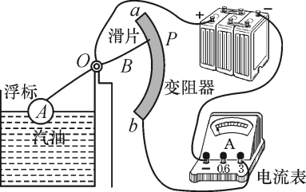
3．温度为t₁的铜块和温度为t₂的铅块，它们的质量相等，放出相同热量后，降低到同一温度t，那么t₁、t₂比较，温度较高的是__t₂__(c_{铜}＞c_{铅})．
4．一盏灯电阻为12 Ω，正常工作时电流为0.5 A，若把它接在8 V的电源上，是使它正常工作，还需要再串联一个 __4__Ω的电阻．
5．在日常生活中，我们习惯用“粘”字表述一些现象，例如：用干毛巾擦镜子，会有很多“毛毛”粘在镜子上；把茶杯中的水倒掉，总有水粘在杯子上倒不尽．前者属于__摩擦起电__现象，后者是由于__分子之间存在引力__造成的．
6．小明同学把刚喝完的“康师傅”矿泉水瓶盖上瓶盖，用力从中间拧了几圈，使矿泉水瓶内的气压增大，拧到一定程度，用手轻推瓶盖，只听到“砰”的一声，瓶盖飞出，这是通过__做功__的方式把内能转化为机械能．
7．如图所示是两个小灯泡组成的并联电路，其中还接有一个电流表，甲是__小灯泡__(填“小灯泡”或“电流表”)．
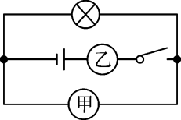
8．在“用电流表测电流”的实验中，某同学连接成图a所示的电路；当开关闭合后，两灯都发光，两个电流表的指针所指位置均为图b所示，则通过灯L₂的电流为__0.32__A，通过灯L₁的电流为__1.28__A.
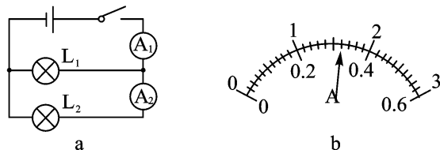
9．如图所示是某种电热器的电路图，电源电压为220 V，R₁、R₂的阻值分别为11 Ω、22 Ω，通过旋转扇形开关S，接触不同触点，实现高、中、低三个挡位的转换，电热器在低温挡工作时的电功率是__2__200__W，在高温挡工作1 min产生的热量是__3.96×10⁵__J.
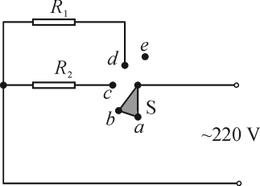
10．灯泡L₁上标有“6 V 6 W”字样，灯泡L₂上标有“3 V 6 W”字样，将L₁和L₂串联在电路中，若其中一个灯泡正常发光，该电路中消耗的最大总功率为__7.5__W．(不考虑灯丝电阻变化)
二、选择题(每小题3分，共21分)
11．下列有关分子动理论的说法中正确的是(D)
A．“破镜难重圆”是因为固体分子间只存在着斥力
B．松软的大馍用手一捏体积会大大缩小，这说明分子间存在间隙
C．在空调房间吸烟时，会看到烟雾在空中弥漫，这是分子的无规则运动
D．与冷水相比较热水更容易去掉衣物上的污渍，说明温度越高分子的无规则运动越剧烈
12．关于内燃机，下列说法正确的是(D)
A．汽油机顶部有喷油嘴，柴油机顶部有火花塞
B．柴油机在吸气冲程中，将柴油和空气的混合气吸入汽缸
C．汽油机在做功冲程中，进气门关闭，排气门打开
D．四个冲程中，做功冲程是唯一一个对外做功的冲程
13．如图所示电路，电源电压保持不变，闭合开关S，将滑动变阻器的滑片P向右移动过程中(假设灯丝电阻不变)，下列说法正确的是(A)
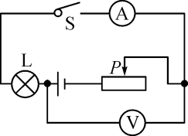
A．电压表和电流表示数都变小
B．电压表和电流表示数的比值变大
C．电压表示数变大，灯变暗
D．电流表示数变大，灯变亮
14．如图所示，R为定值电阻，电源电压不变，在a、b间接一个规格为“6 V 6 W”的小灯泡L₁时恰能正常发光，若换接一个规格为“6 V 3 W”的小灯泡L₂，则L₂消耗的电功率(B)
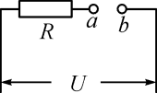
A．等于3 W
B．大于3 W
C．小于3 W
D．条件不足，发光程度不能确定
15．把规格为“220 V 100 W”的甲灯和“220 V 60 W”的乙灯串联在电源电压是220 V的电路中，则(D)
A．因为甲灯额定功率较大，所以甲灯较亮
B．因为通过他们的电流相等，所以一样亮
C．因为甲灯的电阻较小，所以甲灯较亮
D．因为乙灯实际功率较大，所以乙灯较亮
16．某同学利用图示的电路研究并联电路电流的规律．闭合开关S再迅速断开，发现接通电路的短时间内，两只小灯泡均不发光，电流表的指针正向偏转超过最大刻度．产生这种现象的原因可能是(A)
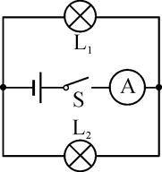
A．小灯泡发生短路
B．小灯泡发生断路
C．电流表使用的量程小了
D．电流表的接线柱接反了
17．在如图所示的电子压力计中，滑动变阻器滑片P与弹簧上端固定在一起，弹簧的压缩长度与受到的压力大小成正比，滑动变阻器PB段电阻为R₁，当闭合开关S后(D)
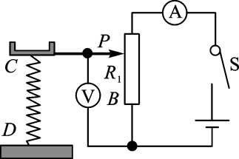A．电路中电流表的读数随压力的增大而增大
B．电路中电压表的读数随压力的增大而增大
C．滑动变阻器PB段R₁的阻值随压力增大而增大
D．把电压表改成压力计时表盘刻度均匀

三、实验题(共22分)
18．(6分)在探究“电流与电压的关系”实验中，某同学将实物连接成如图所示．
(1)实验电路中有一根导线连接错误，请在接错的导线上画“×”，然后另画一根导线使电路连接正确．
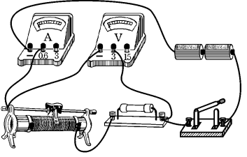 解：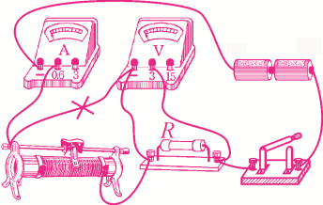
(2)根据表格中的实验数据，你能得出的结论是：在__电阻__一定时，通过导体的电流与导体两端的电压成__正比__．
实验次数 | 1 | 2 | 3 | 4 | 5
电压U/V | 0.5 | 1.0 | 1.5 | 2.0 | 2.5
电流I/A | 0.1 | 0.2 | 0.3 | 0.4 | 0.5
(3)此实验中，不能用小灯泡代替定值电阻进行探究，理由是__灯泡电阻随温度的变化而变化，不是定值__．
19．(8分)在测量小灯泡额定电功率时，电压表出现了故障不能使用，小明向老师借了一只阻值为10 Ω的定值电阻R₀，设计了如图所示的电路，按下面的顺序测量额定电压为2.5 V的小灯泡的额定功率：
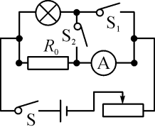
(1)测量时，先闭合开关S和S₁，调节滑动变阻器，当电流表的示数为__0.25__A__时，小灯泡正常工作．
(2)断开所有开关后，保持滑片P的位置不动，再将开关S和__S₂__闭合，读出电流表的示数为0.65 A；则通过小灯泡的电流为__0.4__A__；
(3)算出小灯泡的额定功率P_{额}＝__1__W__．
20（8分）．如图所示甲、乙、丙三个装置完全相同，燃料的质量都是10 g，烧杯内液体的质量、初温相同．
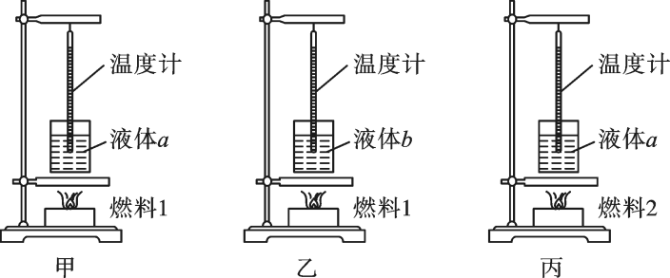
(1)要比较“质量相等的不同燃料燃烧时放出的热量多少”，应选择__甲、丙__两图所示装置进行实验，该实验中燃料燃烧时放出热量的多少是通过比较__温度计升高的示数__(填“温度计升高的示数”或“加热时间”)来判断的．
(2)要比较不同物质吸热升温的特点：
①应选择__甲、乙__两图所示装置进行实验．
②关于在该实验的过程中，下列做法和要求中一定需要的有__AD__(多选)．
A．使用相同的烧杯 B．烧杯中分别装入相同体积的不同液体
C．相同质量的燃料 D．加热时火焰大小尽量相同
四、解答题(共19分)
21．(6分)某家庭用燃气热水器将质量为100 kg、温度为20 ℃的自来水加热到50 ℃，消耗的天然气体积为1 m³(假设天然气完全燃烧)．已知水的比热容为4.2×10³ J/(kg·℃)，天然气的热值为3.2×10⁷ J/m³.求：
(1)1 m³的天然气完全燃烧放出的热量；
(2)水吸收的热量．
解：(1)1 m³的天然气完全燃烧放出的热量：
Q_{放}＝Vq＝1 m³×3.2×10⁷ J/m³＝3.2×10⁷ J
(2)水吸收的热量：
Q_{吸}＝cm(t－t₀)＝4.2×10³ J/(kg·℃)×100 kg×(50 ℃－20 ℃)＝1.26×10⁷ J
22．(6分)如图所示，电源电压可调，小灯泡上标有“6 V 0.5 A”的字样(不考虑温度对小灯泡电阻的影响)，电流表量程0～0.6 A，电压表量程0～3 V，滑动变阻器规格为“20 Ω 1 A”．
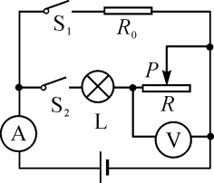
(1)电源电压调至6 V，闭合开关S₁和S₂，移动滑动变阻器滑片P，使小灯泡正常发光，电流表示数为0.6 A，则电压表的示数是多少？R₀的阻值是多少？
(2)电源电压调至8 V，断开开关S₁，闭合开关S₂，为了保证电路安全，求滑动变阻器的阻值变化范围．
解：(1)灯正常发光时，滑动变阻器接入电路中的阻值为0 Ω，故电压表的示数为0 V
∵电流表示数I＝0.6 A
∴R₀＝$\frac{U}{I0}$＝$\frac{U}{I－IL}$＝$\frac{6 V}{0.6 A－0.5 A}$＝60 Ω
(2)为了保证电路安全，当电压表示数U₁＝3 V时，滑动变阻器连入电路的阻值最大
灯的电阻R_{L}＝$\frac{UL}{IL}$＝$\frac{6 V}{0.5 A}$＝12 Ω
电流中的电流I₁＝$\frac{UL′}{RL}$＝$\frac{U′－U1}{RL}$＝$\frac{8 V－3 V}{12 Ω}$＝$\frac{5}{12}$ A
R_{max}＝$\frac{U1}{I1}$＝$\frac{3 V}{\frac{5}{12} A}$＝7.2 Ω
为了保证电路安全，当电路中电流I₂＝I_{L}＝0.5 A时，滑动变阻器连入电路中的阻值最小
R_{min}＝R_{总}－R_{L}＝$\frac{U′}{RI2}$－R_{L}＝$\frac{8 V}{0.5 A}$－12 Ω＝4 Ω
所以滑动变阻器的阻值变化范围为：4 Ω≤R≤7.2 Ω
26．(7分)有一种亮度可以调节的小台灯，其电路如图甲所示．电源电压为24 V，灯泡L的额定电压为24 V，通过灯泡L的电流跟其两端电压的关系如图乙所示．问：
(1)当灯泡正常发光时，灯丝的电阻为多少 ?
(2)调节滑动变阻器R，使灯泡的实际功率为3.6 W时，灯泡两端的电压是多少？滑动变阻器R连入电路的阻值是多少 ?
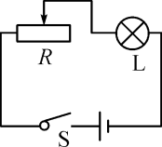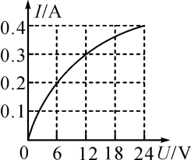
甲 乙
解：(1)灯泡两端的电压为24 V时，灯泡正常发光，由图乙可知此时通过灯泡的电流I_{L}＝0.4 A，
根据欧姆定律可得，此时灯丝的电阻：
R_{L}＝$\frac{UL}{IL}$＝$\frac{24 V}{0.4 A}$＝60 Ω
(2)由图乙可知，当灯泡两端的电压为12 V，通过的电流为0.3 A时，灯泡的实际功率为3.6 W，
因串联电路中总电压等于各分电压之和，
所以，滑动变阻器两端的电压：U_{滑}＝U－U_{L}′＝24 V－12 V＝12 V
因串联电路中各处的电流相等，
所以，滑动变阻器R连入电路的阻值：
R_{滑}＝$\frac{U滑}{I滑}$＝$\frac{U滑}{IL′}$＝$\frac{12 V}{0.3 A}$＝40 Ω

